**Без молока сливок не бывает. 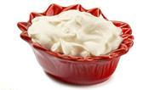 молоко.wmf**

**Заварил кашу, так не жалей ни молока, ни масла.** 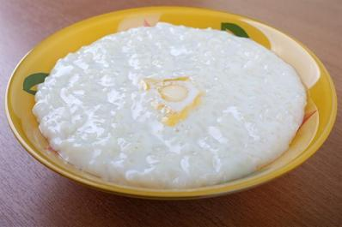

**Корова на дворе - молоко на столе. Рисунок37.wmf** 